**Информация к проекту решения по заявлению:**

**1.4. ИП Адаев А.И.**

**Земельный участок:**

кадастровый номер **54:35:032700:2262**;

местоположение:Российская Федерация,Новосибирская область, г Новосибирск, **Заельцовский район,** пр-кт Красный;

площадь 900 кв.м.;(планшет 1244, 1277).

**Зонирование:** Зона делового, общественного и коммерческого назначения (ОД-1), Подзона делового, общественного и коммерческого назначения с объектами различной плотности жилой застройки (ОД-1.1)

**Заявленные требования:** *в части уменьшения минимального отступа от границ земельного участка, за пределами которого запрещено строительство зданий, строений, сооружений,* *с 3 м до 0 м с юго-западной и юго-восточной сторон в габаритах объекта капитального строительства.*

**Обоснование согласно заявлению:** *в связи с тем, что рельеф земельного участка и наличие инженерных сетей, автодороги с тротуаром, обслуживающих существующую застройку, являются неблагоприятными для застройки.*

**Планируется:** согласно заявлению: **«завершение строительства «дома универсального назначения» планируется с назначением, предусмотренным ст. 36 «Правил землепользования и застройки…» для данной территориальной зоны в качестве основного – «объект капитального строительства в целях обеспечения физических и юридических лиц коммунальными услугами».**

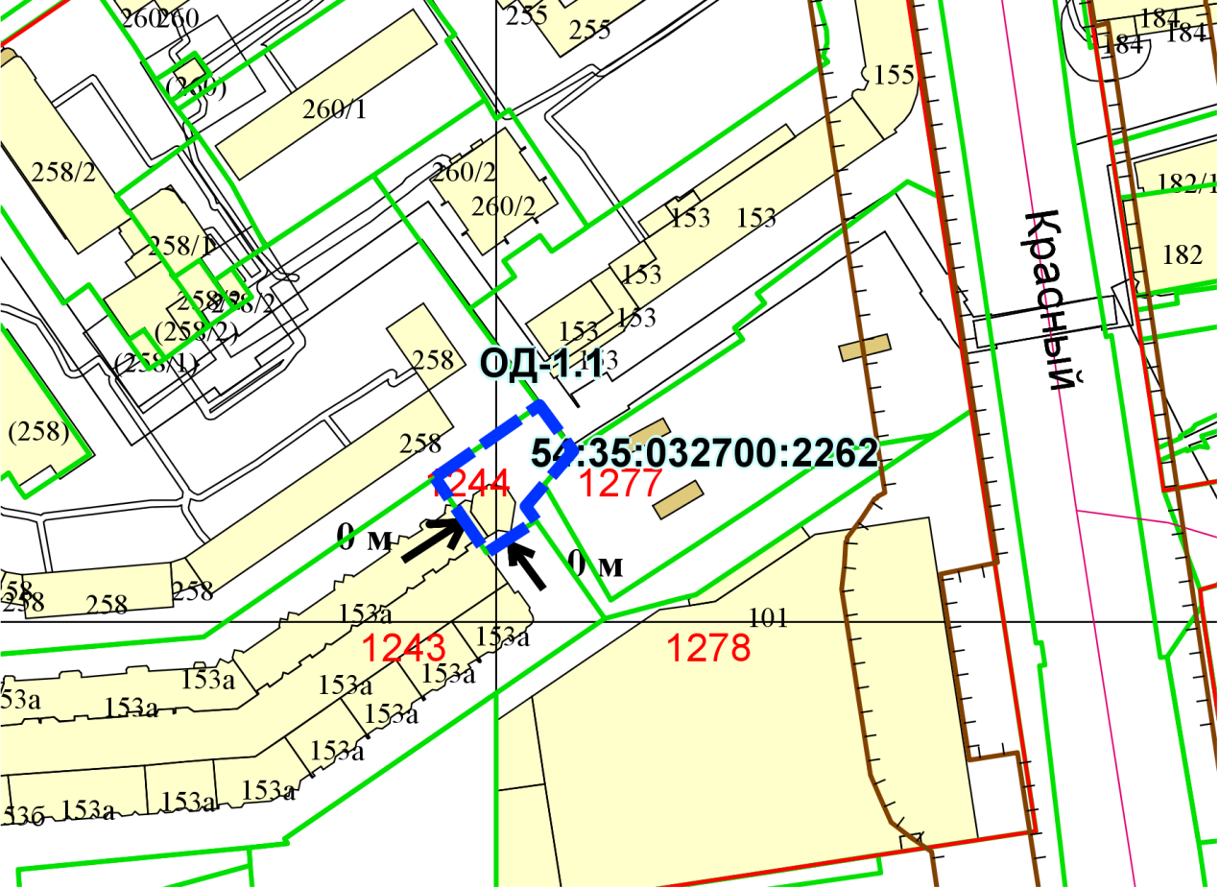

Приложения к заявлению: